《数据库系统原理》实验报告

实验题目：综合实验

学号、姓名：222019321062060 付若轩
实验日期：2020 年 1 月10日

实验内容及完成情况：（可续页）
- 绘画E-R图
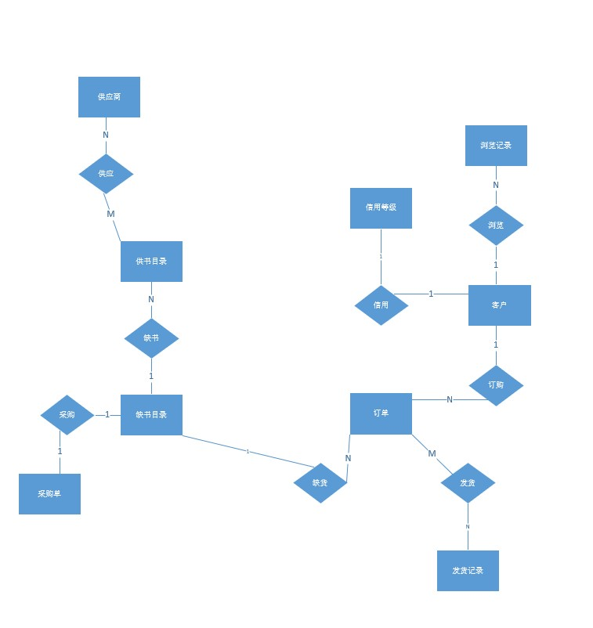
- 将E-R图转换为关系模式
供书目录：
BookCatalogue(BookNumber,BookName,Author,Press,Price,Keywords, Series,Loacation)
Booknumber和series构成主键
供应：
Supply(SupplierNumber,BookNumber,SupplyDate,SupplyQuantity)
SupplierNumber和BookNumber构成主键
且分别是参照供应商和供书目录表的外键
供应商：
Supplier(SupplierNumber,SupplierName,BookProvide,)
SupplierNumber是主键
缺书目录：
LackBook(LackNumber,BookNumber,Series)
主键是LackNumber，
BookNumber和Series是参照供书目录表的外键
采购单：
PurchaseOrder(PurchaseNumber,LackNumber,PurchaseQuantity)
主键是PurchaseNumber
LackNumber是参照缺书目录的外键
客户：
Customer(ID,Passwords,Cname,Address,Credit,DegreeNumber)
主键是ID
浏览记录：
History(Number,ID,BookNumber,ExploreDate)
主键是Number
ID是参照客户的外键
信用记录：
Degree(DegreeNumber,Discount,DeliveryPolicy,Overdraw)
主键是DegreeNumber
订单：
OrderList(OrderNumber,OrderTime,ID,BookNumber,Series,Money)
主键是ordernumber
外键是参照客户表的ID以及参照供书目录的BookNumber和Series
发货：
Delivery(OrderNumber,DeliveryNumber,DeliveryStatus)
主键是OrderNumber和DeliveryNumber，且是分别是参照订单表和发货记录表的外键
发货记录：
DeliveryRecord(DeliveryNumber,Date)
主键是DeliveryNumber
- 使用MYSQL实现
- 建立BookStore数据库
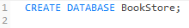
- 建立供书目录表
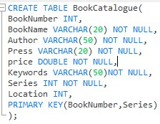
- 建立供应关系表
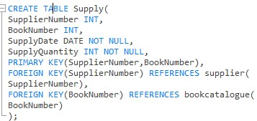
- 建立供应商表
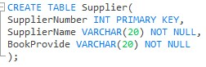
- 缺书目录
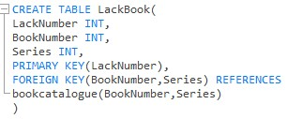
- 采购单
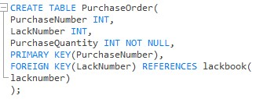
- 客户
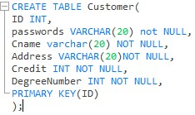
- 浏览记录
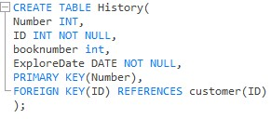
- 信用记录
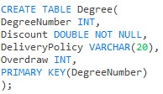
- 订单
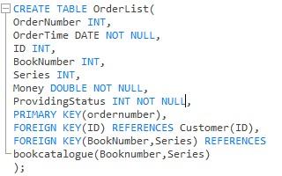
- 发货关系
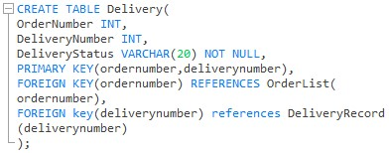
- 发货记录
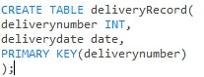
- 建立供应情况的视图
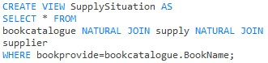
- 建立用户优惠的视图
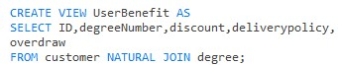
- 建立运输详情的视图
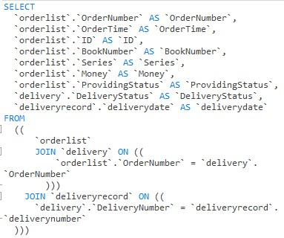
- 缺书自动生成缺书记录的after触发器
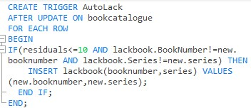
如果存货小于等于10且书号不存在于以前的缺书记录中，则存入缺书记录
- 缺书记录自动生成采购记录的after触发器
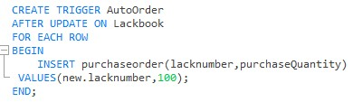
缺书记录存入表中时向订购单中自动存入订购记录，默认订购100本
- 根据余额为用户升级的after触发器
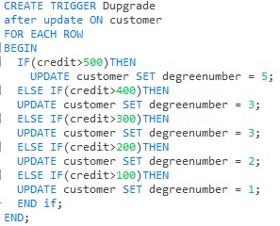
由余额大于100，200，300，400，500来区分5个等级
- 下订单前检查书号是否在缺货单中的before触发器
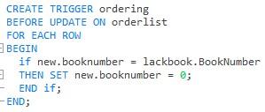
在缺货单中，则将新的书号订单设为0，无法下单
- 结果
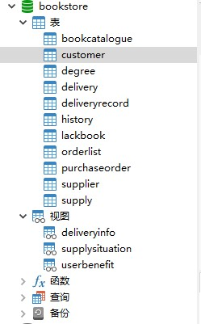

出现的问题及解决方案：
- 自增主键
通过给字段添加 AUTO_INCREMENT 属性来实现主键自增长。语法格式如下：
字段名 数据类型 AUTO_INCREMENT
默认情况下，AUTO_INCREMENT 的初始值是 1，每新增一条记录，字段值自动加 1。
因为我自己使用自增主键时一直报错，故没有为每一条的记录中设置。导致增加一条记录时不会自动生成递增的主键

教师评语及成绩：

